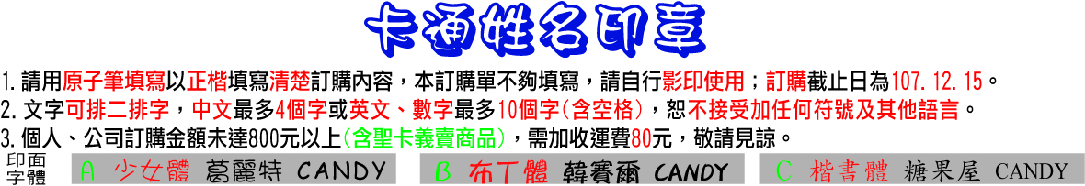
 | 規格款式 | NO | 訂購人 | 圖案編號 | 請選字體 | 印面文字內容 | 請選印面顏色 | 加購印油  每瓶50元 | 金額小計
方塊章  200  元 | A 款  米 奇 | 1 |  | A- ________ | A□ B□  C □ |  | 紅□ 紫□ 橘□ 粉紅□ 天藍□ | ____瓶
 |  | 2 |  | A- ________ | A□ B□  C □ |  | 紅□ 紫□ 橘□ 粉紅□ 天藍□ | ____瓶
 |  | 3 |  | A- ________ | A□ B□  C □ |  | 紅□ 紫□ 橘□ 粉紅□ 天藍□ | ____瓶
 | B款  維 尼 | 1 |  | B- _______ | A□ B□  C □ |  | 紅□ 紫□ 橘□ 粉紅□ 天藍□ | ____瓶
 |  | 2 |  | B- _______ | A□ B□  C □ |  | 紅□ 紫□ 橘□ 粉紅□ 天藍□ | ____瓶
 |  | 3 |  | B- _______ | A□ B□  C □ |  | 紅□ 紫□ 橘□ 粉紅□ 天藍□ | ____瓶
 | C款  怪 獸 | 1 |  | C- _______ | A□ B□  C □ |  | 紅□ 紫□ 橘□ 粉紅□ 天藍□ | ____瓶
 |  | 2 |  | C- _______ | A□ B□  C □ |  | 紅□ 紫□ 橘□ 粉紅□ 天藍□ | ____瓶
 |  | 3 |  | C- _______ | A□ B□  C □ |  | 紅□ 紫□ 橘□ 粉紅□ 天藍□ | ____瓶
 | D款  小美人魚 | 1 |  | D- _______ | A□ B□  C □ |  | 紅□ 紫□ 橘□ 粉紅□ 天藍□ | ____瓶
 |  | 2 |  | D- _______ | A□ B□  C □ |  | 紅□ 紫□ 橘□ 粉紅□ 天藍□ | ____瓶
 |  | 3 |  | D- _______ | A□ B□  C □ |  | 紅□ 紫□ 橘□ 粉紅□ 天藍□ | ____瓶
 | E款  Hello kitty  X  NYA | 1 |  | E- ________ | A□ B□  C □ |  | 紅□ 紫□ 橘□ 粉紅□ 天藍□ | ____瓶
 |  | 2 |  | E- ________ | A□ B□  C □ |  | 紅□ 紫□ 橘□ 粉紅□ 天藍□ | ____瓶
A款米奇 個+ B款維尼 個 + C款怪獸 個+ D款小美人魚 個 + E款Helloy kitty X NYA 個
=共_____個x200元=印章金額______元 加購印油 瓶×50元=印油金額 元 合計總金額 元
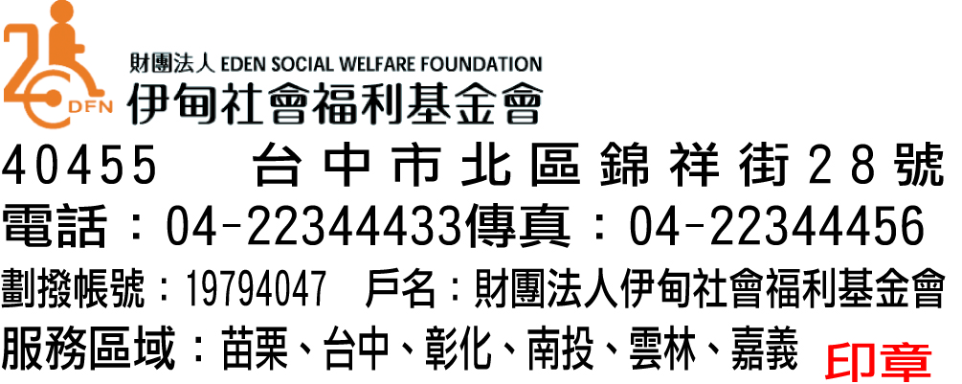
學校： 班級：
聯絡人：
電話/手機：
交貨地址：

